包钢四中2015-2016学年第一学期期中考试试卷
高二数学（文科）试卷
一、选择题(本大题共12小题，共60分)
1. 设集合A={x|x ²-2x＜0}，B={x|x＞1}，则集合A∩B=( )
A. {x|1＜x＜2} | B. {x|1≤x＜2} | C. {x|0＜x＜1} | D. {x|0＜x≤1}
2. 某公司在甲、乙、丙、丁四个地区分别有150个、120个、180个、150个销售点．公司为了调查产品销售的情况，需从这600个销售点中抽取一个容量为100的样本，记这项调查为①；在丙地区中有20个特大型销售点，要从中抽取7个调查其销售收入和售后服务情况，记这项调查为②．则完成①、②这两项调查宜采用的抽样方法依次是( )
A. 分层抽样法，系统抽样法 | B. 分层抽样法，简单随机抽样法
C. 系统抽样法，分层抽样法 | D. 简单随机抽样法，分层抽样法
3. 总体由编号为01，02，…，19，20的20个个体组成．利用下面的随机数表选取5个个体，选取方法从随机数表第1行的第5列和第6列数字开始由左到右一次选取两个数字，则选出来的第5个个体的编号为( )
7816 |  | 6572 | 0802 |  | 6314 | 0702 |  | 4369 | 9728 |  | 0198
3204 |  | 9234 | 4935 |  | 8200 | 3623 |  | 4869 | 6938 |  | 7481
 | A. 08 |  |  | B. 07 |  |  | C. 02 |  |  | D. 01
4. 设a、b是两条不同的直线，α、β是两个不同的平面，下列命题中正确的是( )
A. 若a∥b，a∥α，则b∥α | B. 若α⊥β，a∥α，则a⊥β
C. 若α⊥β，a⊥β，则a∥α | D. 若a⊥b，a⊥α，b⊥β，则α⊥β
5. 如图所示的正方体中，M、N是棱BC、CD的中点，则异面直线AD ₁与MN所成的角
为( )度．
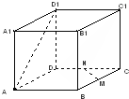
A. 30 | B. 45 | C. 60 | D. 90

- 如表为某班5位同学身高x(单位：cm)与体重y(单位：kg)的数据，若两个量间的回归直线方程
为$\hat{y}=\frac{1}{2}x+a$，则$a$的值为( )
身高 | 170 | 171 | 166 | 178 | 165
体重 | 75 | 80 | 70 | 85 | 65
A. 2 B. 4 C.－6 D. －8
- 如下图所示，从某小学随机抽取100名同学，将他们的身高(单位：厘米)数据绘制成频率分布
直方图由图中数据可知身高在[120，130]内的学生人数为( )
A. 20 | B. 25 | C. 30 | D. 35
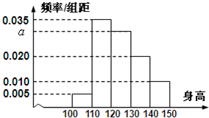$\text{AB}⊥\text{BC},{\text{AA}}_{1}=\text{AC}=2,$
8. 如右上图所示，某几何体的三视图如图所示(单位:cm),则该几何体的体积是( )
A.$8$cm ³B. $\text{12}$ cm ³ C.$\frac{\text{32}}{3}$cm ³D.$\frac{\text{40}}{3}$cm ³
9.某商品的销售量y与销售价格x存在线性相关关系，根据一组样本数据得回归方程为：y=-10x+200,则下列结论正确的是（ ）
A. y与x具有正的线性相关关系
B． 当销售价格为10元时，销售量为100件
C． 当销售价格为10元时，销售量为100件左右
D． 当销售价格为5元时，销售量为200件左右
10.已知集合$A=\left\{2，3\right\}\text{,B}=\left\{\text{1,2,3}\right\}$,现从$A,B$中各任取一个数，则这两数之和等于4的
概率是（ ）
A. $\frac{2}{3}$ B.$\frac{1}{2}$ C. $\frac{1}{3}$ D. $\frac{1}{6}$
11 从一箱产品中随机地抽取一件，设事件A=“抽到一等品”，事件B=“抽到二等品”，事件C=“抽
到三等品”，且已知 P(A)=0.65，P(B)=0.2，P(C)=0.1．则事件“抽到的不是一等品”的概率为( )
A. 0.65 | B. 0.35 | C. 0.3 | D. 0.005
12 某篮球运动员在一个赛季的40场比赛中的得分的茎叶图如图，设中位数与众数分别为a，b，
则$a+b$=（ ）．
A. 45 B.46 C. 47 D. 48
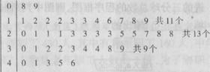

二、填空题(本大题共4小题，共20分)
13.函数的定义域为 .

14.已知某单位有40名职工，现要从中抽取5名职工，将全体职工随机按1～40编号，并按编号顺序平均分成5组，按系统抽样方法在各组内抽取一个号码．若第1组抽出的号码为2，则所有被抽出职工的号码为________．

15. 在区间[0,5]上随机地选择一个数p，则方程x²+px+1=0有实数根的概率为 .

16. 长方体中ABCD-A ₁B ₁C ₁D ₁，AB=BC=2，AA ₁=1，则AC ₁与平面ABCD 所成角的正弦值为_____．
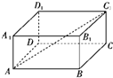
三、解答题(本大题共6小题，共70分)
17. (本小题满分12分) 如图，在直三棱柱ABC-A ₁B ₁C ₁中，AC⊥BC，点D是AB的中点．
求证： (1)AC⊥BC ₁； (2)AC ₁∥平面B ₁CD．
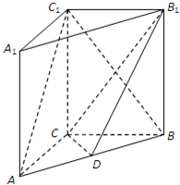

18. (本小题满分12分) 某中学从高一年级随机抽取50名学生进行智力测验，将得分区间[30,100]平均分成7个小区间，其频率分布表如下图所示：
分组 | [30,40) | [40,50) | [50,60) | [60,70) | [70,80) | [80,90) | [90,100]
频数 | 1 | 6 | 12 | 14 | 9 | 6 | 2
- 画出频率分布直方图。
- 分析频率分布直方图，你能够得出什么结论。（至少写两条）
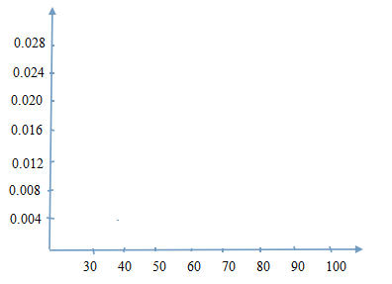
19.(本小题满分12分) 一个正方体平面展开图及该正方体的直观图的示意图如图所示.
(Ⅰ)请将字母F,G,H标记在正方体相应的顶点处(不需说明理由);
(Ⅱ)判断平面BEG与平面ACH的位置关系,并证明你的结论;
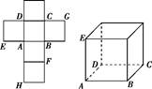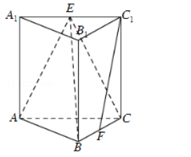
（19） （20）
20.(本小题满分12分)如图，在三棱柱$\text{ABC}−A_{1}B_{1}C_{1}$中，侧棱垂直于底面，
,.求证：（1） （2）三棱锥的体积.
- (本小题满分12分)在甲、乙等5位学生参加的一次社区专场演唱会中，每位学生的节目集中安排在一起演出，若随机确定每位学生的演出顺序（序号为1，2，3，4，5）求：（1）甲、乙两人的演出序号至少有一个为偶数的概率；（2）甲、乙两人的演出序号不相邻的概率。
22.(本小题满分10分) 已知等差数列的前项和为，且.求通项公式以及前项和为.

包钢四中2015-2016学年高二年级期中考试数学试卷

- 选择题
1. A 2. B 3. D 4. D 5. C 6. D 7. C 8. C 9. C 10. C
11. B 12. B
二填空题
13. $[1,+∞)$14. 2，10，18，26，34 15. $\frac{3}{5}$ 16. $\frac{1}{3}$
- 简答题
17、证明：(1)在直三棱柱ABC-A ₁B ₁C ₁中，∵CC ₁⊥平面ABC，
∴CC ₁⊥AC，
又AC⊥BC，BC∩CC ₁=C，
∴AC⊥平面BCC ₁B ₁
∴AC⊥BC ₁．
(2)设BC ₁与B ₁C的交点为O，连接OD，BCC ₁B ₁为平行四边形，则O为B ₁C中点，又D是AB的中点，
∴OD是三角形ABC ₁的中位线，OD∥AC ₁，
又∵AC ₁⊄平面B ₁CD，OD⊂平面B ₁CD，
∴AC ₁∥平面B ₁CD．
18.（1)直接做在答题纸所给图上.（2）众数为65，大于等于80分的占$\text{18\%}$ .
19、 (1)点F,G,H的位置如图所示.
​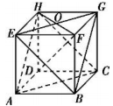
(Ⅱ)平面BEG∥平面ACH.证明如下:
因为ABCD-EFGH为正方体,所以BC∥FG,BC=FG,
又FG∥EH,FG=EH,所以BC∥EH,BC=EH,
于是BCHE为平行四边形.所以BE∥CH.
又CH⊂平面ACH,BE⊄平面ACH,
所以BE∥平面ACH.
同理BG∥平面ACH.
又BE∩BG=B,所以平面BEG∥平面ACH.
- 证明：（1）取$\text{AB}$中点D，连接CD,DE.
$$\begin{aligned}∵点D,F为\text{AB},\text{BC}\text{的中点} \\ ∴\text{DF}\text{//}\frac{1}{2}\text{AC},\text{DF}=\frac{1}{2}\text{AC} \\ 又∵{\text{EC}}_{1}\text{//}\frac{1}{2}\text{AC},{\text{EC}}_{1}=\frac{1}{2}\text{AC} \\ ∴\text{DF}={\text{EC}}_{1},\text{DF}\text{//}{\text{EC}}_{1} \\ ∴\text{四边形}{\text{DFC}}_{1}E\text{为平行四边形} \\ ∴C_{1}F\text{//}\text{DE} \\ 又∵C_{1}F⊄\text{平面}\text{ABE} \\ \text{DE}⊂\text{平面}\text{ABE} \\ ∴C_{1}F\text{//}\text{平面}\text{ABE}\end{aligned}$$
(2)
$$\begin{aligned}V_{E−\text{ABC}}=\frac{1}{3}S_{Δ\text{ABC}}⋅{\text{AA}}_{1} \\ S_{Δ\text{ABC}}=\frac{1}{2}⋅\text{AB}⋅\text{BC}=\frac{1}{2}×\sqrt{3}×2=\sqrt{3} \\ ∴V_{E−\text{ABC}}=\frac{2\sqrt{3}}{3}\end{aligned}$$
- 解：甲、乙两人可能被排在1、2号；1、3号；1、4号；1、5号；2、3号；2、4号；2、5号；3、4号；3、5号；4、5号。共10种情形。
其中甲、乙两个人至少有一个人在偶数号的情形有：1、2号；1、4号；2、3号；2、4号；2、5号；3、4号；4、5号。共7种。
其中甲、乙两个人被安排在不相邻的情形有：1、3号；1、4号；1、5号；
2、4号；2、5号；3、5号；共6种。
- 记“甲、乙两个人至少有一个人在偶数号”为事件A，则$P（A）=\frac{7}{\text{10}}$
- 记“甲、乙两个人被安排在不相邻”为事件B，则$P（B）=\frac{6}{\text{10}}=\frac{3}{5}$
22.解：在等差数列中，.
$$\begin{aligned}\left\{a_{1}+d=6 | \right.\end{aligned}$$
$$\begin{aligned}∴a_{1}=4,d=2 \\ ∴a_{n}=a_{1}+(n−1)d=2n+2 \\ S_{n}=n^{2}+3n\end{aligned}$$

